
Teoría de Algoritmos
Catedra Echavarría

Trabajo Práctico 2

1C 2026

21 de Junio de 2026
Nombre | Padrón | Mail
Julieta Sosa Orsi | 109332 | jsosaorsi@fi.uba.ar
Julio Piñango | 105867 | jpinango@fi.uba.ar
Franco Ferreyra | 112371 | fiferreyra@fi.uba.ar
Gian Franco Cavalieri | 109149 | gcavalleri@fi.uba.ar
Joaquín Acevedo | 89863 | racevedo@fi.uba.ar

Índice
Trabajo Práctico 1 1
Índice 2
Introducción y Objetivo 4
División y Conquista 4
1. Análisis del Problema 4
2. Diseño del Algoritmo 5
Pseudocodigo : 5
Seguimiento de Ejemplo: 5
3. Análisis de Complejidad 6
4. Medición de Tiempos y Resultados Empíricos 6
Análisis de los resultados 6
5. Conclusión sobre el Vínculo entre Tiempo y Pesadas 8
Greedy 9
1. ¿Qué problema resuelve el código encontrado? 9
2. Algoritmo. ¿Qué algoritmo conocido replica dicho código? 9
3. Estructuras de datos. ¿Cuál es el uso de las principales estructuras de datos del programa? 9
4. ¿Por qué se puede considerar que es un algoritmo Greedy? ¿Cuál es la regla que se aplica? 10
5. Complejidad temporal y espacial 10
Orden de complejidad temporal: 10
Orden de complejidad espacial: 10
6. Traducción a Python 11
7. Caso de Prueba 12
Backtracking 14
Supuestos 14
Diseño 14
Espacio de soluciones y podas 15
Pseudocodigo 15
Seguimiento: 16
Seguimiento illustrativo: 18
Tiempo de ejecución: 18
Conclusión 22
Programación Dinámica 23
Supuestos del algoritmo 23
Diseño 24
Ecuación de recurrencia 24
Subestructura Óptima y Subproblemas Superpuestos 25
Subestructura óptima 25
Subproblemas superpuestos 25
Memoization 25
Pseudocódigo 26
Estructuras de datos utilizadas 27
Seguimiento: ejemplo con un set de datos reducido 27
Resultado final 31
Complejidad 32
Complejidad temporal total 32
Sets de datos 33
Resultados obtenidos 34
Conclusión experimental 36
Comparación entre los algoritmos de los problemas 3 y 4 36
Referencias 38

Introducción y Objetivo
El presente Trabajo Práctico aborda cuatro problemas de la teoría de algoritmos, cada uno representa un paradigma de diseño distinto: División y Conquista, Algoritmos Greedy, Backtracking y Programación Dinámica.

En primer lugar, el primer problema consiste en identificar una moneda falsa, es decir, hay una más liviana que el resto dentro de una bolsa de n monedas, aplicando la estrategia de División y Conquista para reducir sistemáticamente el espacio de búsqueda en cada paso. El segundo problema propone analizar un programa escrito en BASIC que opera sobre un grafo con pesos donde a partir de su código se debe identificar el algoritmo que implementa, justificar su carácter Greedy y replicarlo en un lenguaje Python. El tercer problema plantea el recorrido de un laberinto mediante una aspiradora robot con capacidades limitadas, cuya solución requiere explorar caminos posibles con retroceso sistemático, llamado Backtracking. Por último, el cuarto problema consiste en descomponer una cadena de texto en la menor cantidad posible de subcadenas palíndromas, resuelto mediante Programación Dinámica.

El objetivo principal del trabajo es diseñar, implementar y analizar algoritmos eficientes para cada uno de estos problemas, evaluando empíricamente su complejidad temporal a través de mediciones sobre distintos sets de datos y comparando los resultados obtenidos con las curvas teóricas esperadas.

División y Conquista

1. Análisis del Problema
El objetivo es identificar una moneda falsa (más liviana) entre n monedas utilizando una balanza de dos platillos. Para maximizar la eficiencia, se aplica una estrategia de División y Conquista.
- Caso Base: El algoritmo se detiene cuando queda una sola moneda (es la falsa) o cuando quedan dos (se pesan y la menor es la falsa).
- División en Subproblemas: En lugar de dividir el conjunto en dos partes, el conjunto de n monedas se divide en tres grupos (G1, G2, G3) lo más equitativos posible. Esto permite descartar dos tercios del espacio de búsqueda en una sola pesada.
- Combinación: Al tratarse de un problema de búsqueda, no hay una etapa de combinación de resultados; la solución del subproblema seleccionado es la solución global.

2. Diseño del Algoritmo
El algoritmo compara el peso de los dos primeros grupos. Si pesan igual, la moneda está en el tercero; si no, está en el grupo más liviano.

Pseudocodigo :
Algoritmo EncontrarMonedaFalsa(monedas, inicio, fin)
n = fin - inicio + 1
Si n == 1: Retornar inicio
Si n == 2:
Pesar(monedas[inicio], monedas[fin])
Retornar índice de la más liviana
# Dividir en 3 partes
tam_grupo = (n + 2) // 3
G1 = monedas[inicio : inicio + tam_grupo]
G2 = monedas[inicio + tam_grupo : inicio + 2*tam_grupo]
PesoG1 = SumarPesos(G1)
PesoG2 = SumarPesos(G2)
Si PesoG1 == PesoG2:
# La falsa está en el tercer grupo
Retornar EncontrarMonedaFalsa(monedas, inicio + 2*tam_grupo, fin)
Sino si PesoG1 < PesoG2:
# La falsa está en G1
Retornar EncontrarMonedaFalsa(monedas, inicio, inicio + tam_grupo - 1)
Sino:
# La falsa está en G2
Retornar EncontrarMonedaFalsa(monedas, inicio + tam_grupo, inicio + 2*tam_grupo-1)

Seguimiento de Ejemplo:
Para un set de n=9 monedas donde la falsa está en la posición 7:
- División: Se crean 3 grupos de 3 monedas: G1(0,1,2), G2(3,4,5), G3(6,7,8).
- Pesada 1: Se comparan G1 y G2. Como ambos contienen monedas auténticas, sus pesos son iguales.
- Recursión: El algoritmo se enfoca ahora solo en G3(6,7,8).
- División 2: Se divide G3 en 3 grupos de 1 moneda: G3_a(6), G3_b(7), G3_c(8).
- Pesada 2: Se comparan G3_a y G3_b. La balanza se inclina indicando que la moneda en la posición 7 es más liviana.
- Resultado: Se retorna el índice 7.

3. Análisis de Complejidad
- Complejidad Temporal: En cada paso, el algoritmo reduce el tamaño del problema a un tercio de su tamaño anterior (n/3) mediante una operación de costo constante (la pesada). Matemáticamente, esto resulta en una complejidad de $O( \log_{3} n)$.
- Complejidad Espacial: Al ser un algoritmo recursivo, utiliza espacio en la pila proporcional a la profundidad de la recursión, resultando también en $O( \log_{3} n)$.

4. Medición de Tiempos y Resultados Empíricos
Para validar el desempeño del algoritmo, se realizaron pruebas con distintos tamaños de entrada (n), midiendo tanto el tiempo de ejecución como la cantidad de pesadas necesarias para identificar la moneda falsa. Los resultados se resumen en la siguiente tabla:
N (Tamaño de entrada) | Tiempo Promedio (s) | Cantidad de Pesadas
100 | 0,00001874 | 5
500 | 0,000039 | 6
1000 | 0,0000496 | 6
5000 | 0,00016053 | 8
10000 | 0,00033273 | 9
50000 | 0,0013564 | 10

Análisis de los resultados
A partir de los datos obtenidos, se pueden extraer las siguientes conclusiones:
- Eficiencia del Pesaje: Se observa que la cantidad de pesadas crece de forma extremadamente lenta en comparación con el aumento del tamaño del set de datos. Por ejemplo, al incrementar n de 100 a 50,000 monedas ocurre un aumento de 500 veces o dos órdenes de magnitud, la cantidad de pesadas solo se duplicó, pasando de 5 a 10.
- Comportamiento Logarítmico: Los valores de las pesadas se ajustan con precisión a la función teórica $\log_{3} n$, lo que confirma que la estrategia de dividir el conjunto en tres grupos iguales es óptima para descartar dos tercios de la búsqueda en cada paso.

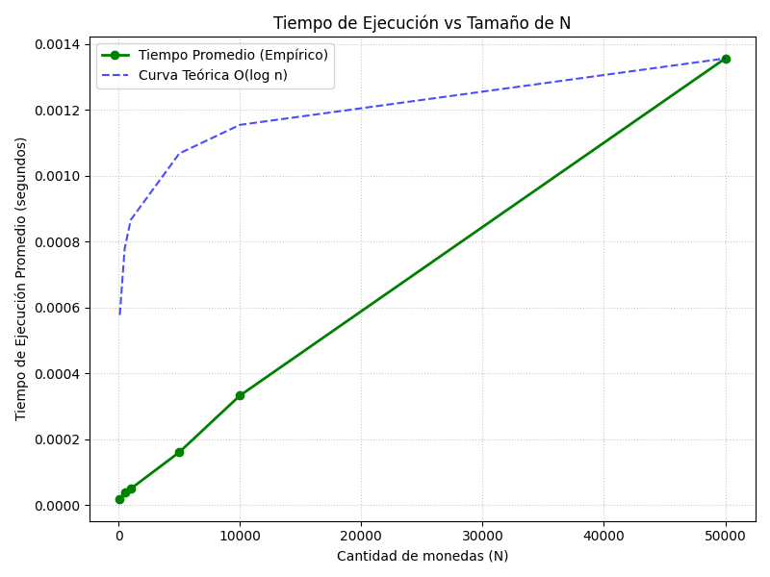
- Relación Tiempo-Complejidad: Aunque los tiempos de ejecución están sujetos a la variabilidad del hardware, mantienen una tendencia creciente suave. Sin embargo, como se detalla en la sección 5, dicha tendencia es lineal y no logarítmica, debido al costo interno de la operación de pesada en la implementación.
Cantidad de pesadas realizadas según el tamaño de n. Se observa el crecimiento logarítmico característico de la estrategia de División y Conquista.

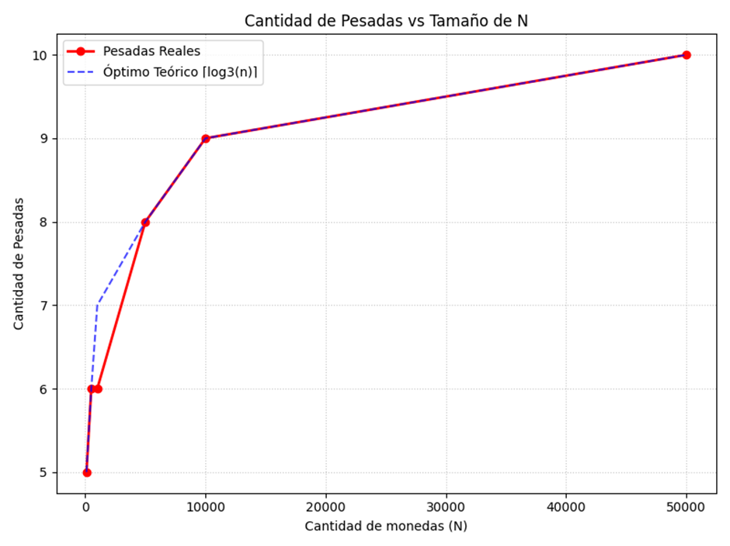
Tiempos de ejecución promedio. Se demuestra la relación directa entre el tiempo total y el número de pesadas efectuadas.

5. Conclusión sobre el Vínculo entre Tiempo y Pesadas
En un modelo abstracto, es correcto vincular el tiempo de ejecución con la cantidad de pesadas: cada pesada representa una llamada recursiva que divide el problema, y si cada una tuviera costo constante, el tiempo total sería $O( \log_{3} n)$ directamente proporcional al número de pesadas.
Sin embargo, como se observa en el Gráfico 1, el tiempo crece de forma lineal $O(n)$, lo que genera un desvío respecto a la curva teórica logarítmica. Esto se debe a que la implementación en Python utiliza sum() para simular la balanza, una operación que recorre todos los elementos del subgrupo y tiene costo $O(n)$. Este costo domina la complejidad real, desacoplando el tiempo de ejecución del número de pesadas. El Gráfico 2 confirma que las pesadas sí siguen $O( \log_{3} n)$, lo que evidencia que la discrepancia es propia de la implementación y no del algoritmo abstracto.

Greedy

1. ¿Qué problema resuelve el código encontrado?
Analizando el programa, se observa que:
- Se trabaja con una matriz de costos que representa las conexiones entre nodos.
- Se inicializa un conjunto de distancias desde un nodo origen.
- Se actualizan dichas distancias a medida que se recorren los nodos.
Esto corresponde al problema de caminos mínimos en grafos, donde se busca encontrar la ruta de menor costo acumulado entre un nodo de partida y todos los demás nodos de la red. Este tipo de problema aparece frecuentemente en aplicaciones reales como sistemas de navegación GPS, redes de transporte, o protocolos de enrutamiento en redes informáticas, donde interesa conocer el camino más eficiente entre dos puntos.
El código encontrado resuelve el problema de determinar los caminos mínimos desde un nodo origen hacia todos los demás nodos de un grafo ponderado, donde cada arista tiene asociado un costo o distancia.

2. Algoritmo. ¿Qué algoritmo conocido replica dicho código?
Básicamente lo que hace el algoritmo es:
- Partir de un nodo origen, cuya distancia inicial se establece en cero.
- Mantener un conjunto de nodos ya procesados, es decir, aquellos cuyo camino mínimo ya fue determinado definitivamente.
- Seleccionar iterativamente el nodo no procesado con menor distancia acumulada desde el origen.
- Actualizar las distancias hacia los nodos adyacentes, mejorándolas si se encontró un camino más corto pasando por el nodo recién procesado.
Estas son las características del algoritmo de Dijkstra, desarrollado por el científico de la computación Edsger W. Dijkstra en 1956. Es uno de los algoritmos más conocidos para resolver el problema de caminos mínimos en grafos con pesos no negativos, y su lógica central es exactamente la que se observa en el código BASIC analizado.

3. Estructuras de datos. ¿Cuál es el uso de las principales estructuras de datos del programa?
El programa utiliza las siguientes estructuras principales:
- Matriz de costos: Representa el grafo completo. Cada posición [i][j] indica el costo de desplazarse del nodo i al nodo j. Si no existe conexión directa entre dos nodos, se almacena un valor centinela (15.000) que actúa como infinito. Esta estructura permite consultar en tiempo constante el costo de cualquier arista.
- Vector de distancias: Almacena la distancia mínima conocida desde el nodo origen hacia cada uno de los demás nodos. Al inicio, todas las distancias se establecen en 15.000 (infinito), excepto la del nodo origen que vale 0. A lo largo de la ejecución, este vector se va actualizando cada vez que se descubre un camino más corto.
- Vector de nodos visitados: Lleva registro de qué nodos ya fueron procesados definitivamente. Una vez que un nodo es marcado como visitado, su distancia mínima ya no cambia. Esto evita procesar el mismo nodo más de una vez y garantiza la correctitud del algoritmo.
- Variables auxiliares: Se utilizan para almacenar valores temporales en cada iteración, como el valor mínimo de distancia encontrado hasta el momento y el índice del nodo candidato a procesar a continuación.

4. ¿Por qué se puede considerar que es un algoritmo Greedy? ¿Cuál es la regla que se aplica?
En cada paso, el algoritmo selecciona el nodo no visitado con menor distancia acumulada desde el origen, tomando una decisión local óptima sin reconsiderar decisiones anteriores. Este comportamiento es característico de un algoritmo Greedy: en lugar de explorar todas las posibilidades y luego elegir la mejor, toma la mejor decisión disponible en el momento y avanza sin volver atrás. La regla que se aplica es: “elegir siempre el vértice con menor costo provisional”.
Esta estrategia garantiza la solución óptima global siempre que todos los pesos del grafo sean no negativos. La demostración intuitiva es que, una vez que un nodo es marcado como visitado, su distancia no puede mejorar: cualquier camino alternativo que pase por nodos no visitados tendría un costo igual o mayor, dado que los pesos son positivos. Si existieran aristas con peso negativo, esta garantía se rompe y el algoritmo podría retornar resultados incorrectos. En el código analizado, el valor centinela de 15.000 actúa como representación del infinito, por lo que el algoritmo opera correctamente sobre grafos con pesos positivos como el del caso de prueba.

5. Complejidad temporal y espacial

Orden de complejidad temporal:
- En cada iteración se busca el nodo con menor distancia recorriendo todos los nodos → O(n)
- Este proceso se repite para cada nodo → O(n)
Por lo tanto, el orden de complejidad temporal es O(n²).

Orden de complejidad espacial:
- La matriz COST[i][j] representa el grafo completo con n filas y columnas → O(n²)
- El vector de distancias DIST[i] de tamaño n → O(n)
- El vector de soluciones SOL[i] de tamaño n → O(n)
- Variables auxiliares → O(1)
Suma total: O(n²) + O(n) + O(1) = O(n²), siendo la matriz el término dominante.

6. Traducción a Python
A continuación se presenta una traducción del algoritmo a Python, manteniendo la lógica original. Se conserva el valor centinela 15.000 del código BASIC original para representar la ausencia de conexión entre nodos. Se incorporó además la simetrización de la matriz (líneas 190-230 del BASIC), que garantiza que el grafo sea tratado como no dirigido copiando cada costo ingresado en ambas direcciones.
Nota: En el código original en BASIC, la variable U cumple un doble rol: primero almacena el valor mínimo de distancia y luego es sobrescrita con el índice del nodo correspondiente. En la traducción se separó en dos variables (mínimo y u) para mayor claridad, preservando la lógica exacta del algoritmo.
while True:
print("\n" * 50) # CLS

N = int(input("INGRESE EL NUMERO DE VERTICES: "))
print()

# DIM COST (N,N)
COST = [[0]*(N+1) for _ in range(N+1)]
DIST = [0]*(N+1)
SOL = [0]*(N+1)

A = 1
print("INGRESE EL CUADRO DE COSTOS (INGRESE 0,0 PARA TERMINAR)")
print()

# Carga de ejes
while True:
A = int(input("EL EJE (A): "))
B = int(input("EL EJE (B): "))
if A == 0:
break
COSTO = int(input("COSTO DEL EJE: "))
COST[A][B] = COSTO

# Reemplazar 0 por 15000
for I in range(1, N+1):
for J in range(1, N+1):
if COST[I][J] == 0:
COST[I][J] = 15000

# Hacer matriz simétrica
for I in range(1, N+1):
for J in range(1, I+1):
COST[I][J] = COST[J][I]

V = int(input("INGRESE EL VERTICE DE SALIDA: "))

for I in range(1, N+1):
DIST[I] = COST[V][I]
SOL[I] = 0

# ===== GOSUB 1000 =====
def dijkstra():
SOL[V] = 1
DIST[V] = 0

for I in range(1, N):
U = 15000
pos = -1

for J in range(1, N+1):
if DIST[J] <= U and SOL[J] == 0:
U = DIST[J]
pos = J

U = pos
SOL[U] = 1

for J in range(1, N+1):
if DIST[J] >= (DIST[U] + COST[U][J]):
DIST[J] = DIST[U] + COST[U][J]

dijkstra()
# ======================

print("SALIDA LLEGADA DISTANCIA")
for I in range(1, N+1):
if DIST[I] < 15000:
print(V, I, DIST[I])

RES = input("OTRA VEZ? (SI/NO): ")
if RES == "NO":
break

for I in range(1, N+1):
SOL[I] = 0
DIST[I] = 0 dist[v] = dist[u] + cost[u][v]

print("\nDistancias mínimas:")
for i in range(n):
if dist[i] < 15000:
print(f"De {origen} a {i+1} = {dist[i]}")

7. Caso de Prueba
Se ejecutó el algoritmo con la tabla de datos provista en el enunciado, compuesta por 11 nodos y 14 ejes con sus respectivos costos. El grafo es no dirigido, por lo que cada eje fue cargado en ambas direcciones de la matriz de costos. Los resultados obtenidos desde el nodo 1 como origen son los siguientes:
Origen | Destino | Distancia Mínima
1 | 2 | 66
1 | 3 | 188
1 | 4 | 192
1 | 5 | 318
1 | 6 | 367
1 | 7 | 468
1 | 8 | 537
1 | 9 | 540
1 | 10 | 586
1 | 11 | 593

A modo de ejemplo, el camino mínimo del nodo 1 al nodo 3 no utiliza una conexión directa sino que transita por el nodo 2, resultando en la ruta 1→2→3 con costo 66+122=188. El camino mínimo hacia el nodo 9 recorre 1→2→3→4→5→6→7→9 acumulando un costo total de 540, siendo este el óptimo entre todas las alternativas posibles del grafo.

Backtracking
Este ejercicio tiene como objetivo diseñar, implementar y analizar un algoritmo basado en la técnica de backtracking capaz de resolver laberintos representados mediante matrices de tamaño m x n. Cada celda de la matriz puede contener uno de los siguientes valores: x(pared), E(posición inicial de la aspiradora), y S(salida del laberinto).
El algoritmo desarrollado debe encontrar un camino válido desde la posición inicial hasta la salida, en caso de existir.

Supuestos
Para el correcto funcionamiento de la solución se considera que:
- El laberinto se representa mediante una matriz rectangular de m x n.
- Todas las filas poseen igual cantidad de columnas.
- Exista una posición inicial E.
- Exista al menos una salida S.
- Las paredes se representan con X y no pueden atravesarse.
- Los espacios vacíos representan posiciones transitables.
- No hay movimientos diagonales, los movimientos permitidos son únicamente en las cuatro direcciones cardinales:
- Arriba.
- Izquierda.
- Abajo.
- Derecha.
- La aspiradora tiene que reconocer si adelante tiene un camino válido, de lo contrario procederá a girar 90 grados a la izquierda.

Diseño
El procedimiento comienza localizando automáticamente la posición inicial (E) dentro de la matriz. A partir de allí, el algoritmo explora recursivamente los movimientos posibles desde la celda actual. La idea general consiste en:
- Partir desde la posición inicial E.
- Marcar la posición actual como visitada.
- Agrega la coordenada al camino.
- Verificar si es una salida.
- Explorar movimientos válidos en un orden determinado por la orientación actual.
- Si un movimiento es válido se continúa con la la exploración recursiva.
- si no se conduce a la salida, se retrocede eliminando el casillero del camino.
- Continuar hasta encontrar una solución o agotar las posibilidades.

Estructuras de datos utilizados:
- Matriz la estructura principal que representa el laberinto = matrix[m][n].
- Conjunto de visitados se utiliza un set de coordenadas (fila,columna) para evitar ciclos innecesarios y revisitar posiciones ya exploradas.
- Camino una lista ordenada que almacena las coordenadas del cambio actual desde el inicio hasta la posición alcanzada.
- Historial lista de estados utilizada con fines de seguimiento y exportacion del proceso.

Espacio de soluciones y podas
En su forma más general, un algoritmo de backtracking sobre una matriz de m×n celdas podría explorar hasta 4^(m×n) secuencias de movimientos distintas, ya que en cada posición se pueden tomar hasta 4 decisiones (arriba, derecha, abajo, izquierda). Este espacio crece de forma exponencial con el tamaño del laberinto y resulta completamente inviable de recorrer en la práctica.
Para reducir drásticamente este espacio, el algoritmo aplica una poda mediante el conjunto de visitados: una vez que una celda es marcada como visitada en la rama actual de exploración, no puede volver a ser considerada en esa misma rama. Esto garantiza que cada celda sea procesada a lo sumo una vez por recorrido, acotando el número total de estados evaluados a O(m×n). De este modo, el espacio de soluciones factibles queda reducido desde una complejidad exponencial teórica hasta un recorrido lineal en función del tamaño de la matriz

Pseudocodigo
Definir matrix como Matriz de tamaño m x n
Definir inicio_x como Entero
Definir inicio_y como Entero
Definir camino como una Lista
Definir visitados como un Conjunto de coordenadas (x,y)
Definir direcciones como Lista de tuplas // [(-1,0),(0,1),(1,0),(0,-1)]
Definir direccion como Entero // 0=Arriba, 1=Derecha, 2=Abajo, 3=Izquierda
Definir orden_direccion como Lista

Funcion backtrack(x,y,visitados, camino, direccion)
Agregar (x,y) a visitados
Agregar (x,y) a camino

Si es_salida(x,y) Entonces
Retornar VERDADERO
FinSi

Definir orden_direccion como Lista vacia
Agregar direcciones[direccion] a orden_direccion

Para i <- 1 Hasta 3 Hacer
Agregar (direcciones[ direccion + i ] MOD 4) a orden_direccion
Fin Para

Para cada i, (dx,dy) en orden_direccion Hacer
nx <- x + dx
ny <- y + dy
nueva_direccion <- (direccion + i) MOD 4

Si movimiento_valido(nx,ny,visitados) Entonces
Si backtrack(nx,ny,visitados,camino, nueva_direccion) Hacer
Retornar VERDADERO
FinSi
FinSi

Remover (x,y) de visitados de visitados
Remover último elemento de camino
Retornar FALSO

FinFuncion

Funcion movimiento_valido(x,y,visitados)
Retornar (
0 <= x < m Y
0 <= y < n Y
matrix[x][y] != 'X' Y
(x,y) no esté en visitados
)
FinFuncion

Funcion es_salida(x,y)
Retornar matrix[x][y] == 'S'
FinFuncion

Seguimiento:
Para verificar el funcionamiento, se utilizó un laberinto reducido y se registró el avance paso a paso.
En cada iteración se almacenó:
- posición actual
- orientación
- camino parcial recorrido
Esto permitió observar:
- avances correctos
- detección de bloqueos
- retrocesos propios del backtracking
- hallazgo del camino solución
Adicionalmente, se generó una visualización grafica del recorrido final utilizando Matplotlib
Posición | Dirección | Visitados
(5, 1) | arriba | [(5, 1)]
(4, 1) | arriba | [(5, 1), (4, 1)]
(3, 1) | arriba | [(5, 1), (4, 1), (3, 1)]
(2, 1) | arriba | [(5, 1), (4, 1), (3, 1), (2, 1)]
(1, 1) | arriba | [(5, 1), (4, 1), (3, 1), (2, 1), (1, 1)]
(1, 2) | derecha | [(5, 1), (4, 1), (3, 1), (2, 1), (1, 1), (1, 2)]
(1, 3) | derecha | [(5, 1), (4, 1), (3, 1), (2, 1), (1, 1), (1, 2), (1, 3)]
(1, 3) | derecha | [(5, 1), (4, 1), (3, 1), (2, 1), (1, 1), (1, 2)]
(1, 2) | derecha | [(5, 1), (4, 1), (3, 1), (2, 1), (1, 1)]
(1, 1) | arriba | [(5, 1), (4, 1), (3, 1), (2, 1)]
(2, 1) | arriba | [(5, 1), (4, 1), (3, 1)]
(3, 2) | derecha | [(5, 1), (4, 1), (3, 1), (3, 2)]
(3, 3) | derecha | [(5, 1), (4, 1), (3, 1), (3, 2), (3, 3)]
(4, 3) | abajo | [(5, 1), (4, 1), (3, 1), (3, 2), (3, 3), (4, 3)]
(4, 4) | derecha | [(5, 1), (4, 1), (3, 1), (3, 2), (3, 3), (4, 3), (4, 4)]
(4, 5) | derecha | [(5, 1), (4, 1), (3, 1), (3, 2), (3, 3), (4, 3), (4, 4), (4, 5)]
(4, 6) | derecha | [(5, 1), (4, 1), (3, 1), (3, 2), (3, 3), (4, 3), (4, 4), (4, 5), (4, 6)]
(3, 6) | arriba | [(5, 1), (4, 1), (3, 1), (3, 2), (3, 3), (4, 3), (4, 4), (4, 5), (4, 6), (3, 6)]
(2, 6) | arriba | [(5, 1), (4, 1), (3, 1), (3, 2), (3, 3), (4, 3), (4, 4), (4, 5), (4, 6), (3, 6), (2, 6)]
(1, 6) | arriba | [(5, 1), (4, 1), (3, 1), (3, 2), (3, 3), (4, 3), (4, 4), (4, 5), (4, 6), (3, 6), (2, 6), (1, 6)]
(1, 5) | izquierda | [(5, 1), (4, 1), (3, 1), (3, 2), (3, 3), (4, 3), (4, 4), (4, 5), (4, 6), (3, 6), (2, 6), (1, 6), (1, 5)]
(1, 5) | izquierda | [(5, 1), (4, 1), (3, 1), (3, 2), (3, 3), (4, 3), (4, 4), (4, 5), (4, 6), (3, 6), (2, 6), (1, 6)]
(1, 7) | derecha | [(5, 1), (4, 1), (3, 1), (3, 2), (3, 3), (4, 3), (4, 4), (4, 5), (4, 6), (3, 6), (2, 6), (1, 6), (1, 7)]

Seguimiento illustrativo:
 |  |  | 
 |  |  | 

Tiempo de ejecución:
Sea una matriz de tamaño m x n.
Tiempo: En su forma general, un algoritmo de backtracking tiene complejidad exponencial, ya que en cada celda puede ramificarse en hasta 4 direcciones. Sin embargo, en esta implementación el conjunto visitado garantiza que ninguna celda sea procesada más de una vez: al marcar cada posición al entrar y desmarcarla solo al retroceder, el algoritmo no puede volver a explorar un camino ya transitado en la rama actual. Esto acota el número total de celdas evaluadas a O(m×n), resultando en una complejidad temporal de O(m×n).
Espacio: Se requiere memoria para la pila de recursión (proporcional a la profundidad máxima del camino), el conjunto de visitados y la lista de camino actual. En el peor caso, todos son O(m×n), por lo que la complejidad espacial es también O(m×n).
Se construyeron múltiples pruebas sobre laberintos de distintos tamaños y complejidades, incluyendo:
- caminos únicos
- múltiples bifurcaciones
- callejones sin salida
- estructuras abiertas
- distintos tamaños rectangulares
Con el objetivo de obtener mediciones estables y reducir el impacto de factores externos como la planificación del sistema operativo o variaciones de frecuencia del procesador, cada set de datos fue ejecutado repetidamente acumulando un tiempo mínimo de 5 segundos de ejecución total. El tiempo promedio reportado en cada caso corresponde al promedio de todas las ejecuciones realizadas dentro de ese período, medidas con time.perf_counter().
un solo camino
(n×m) | 300 | 400 | 500 | 600 | 1000 | 1500 | 2030
1 | 0.0001372 | 0.0002230 | 0.0002899 | 0.0003128 | 0.0007021 | 0.0012319 | 0.0015181
2 | 0.0001371 | 0.0002028 | 0.0003386 | 0.0004177 | 0.0005143 | 0.0008146 | 0.0010426
3 | 0.0001588 | 0.0002076 | 0.0002586 | 0.0002969 | 0.0004760 | 0.0008009 | 0.0010443
4 | 0.0001429 | 0.0002210 | 0.0002451 | 0.0002932 | 0.0005191 | 0.0008367 | 0.0012634
5 | 0.0002626 | 0.0002024 | 0.0003099 | 0.0002887 | 0.0012429 | 0.0019499 | 0.0010402
6 | 0.0001333 | 0.0002164 | 0.0002554 | 0.0002764 | 0.0008082 | 0.0011478 | 0.0014072
7 | 0.0001308 | 0.0002063 | 0.0002679 | 0.0003090 | 0.0007342 | 0.0011345 | 0.0014228
8 | 0.0001517 | 0.0002024 | 0.0004124 | 0.0002776 | 0.0005269 | 0.0008081 | 0.0018154
9 | 0.0001415 | 0.0002494 | 0.0002597 | 0.0002853 | 0.0005411 | 0.0009902 | 0.0010938
10 | 0.0001374 | 0.0004560 | 0.0005209 | 0.0003554 | 0.0005108 | 0.0009321 | 0.0010131
promedio | 0.0001533 | 0.0002387 | 0.0003158 | 0.0003113 | 0.0006576 | 0.0010647 | 0.0012661

Camino con bifurcaciones
(n×m) | 300 | 400 | 500 | 600 | 1000 | 1500 | 2030
1 | 0.0000676 | 0.0003072 | 0.0001943 | 0.0001770 | 0.0001475 | 0.0009305 | 0.0008787
2 | 0.0000471 | 0.0003149 | 0.0001153 | 0.0002260 | 0.0001489 | 0.0009330 | 0.0008833
3 | 0.0000464 | 0.0002989 | 0.0001174 | 0.0002575 | 0.0002099 | 0.0014521 | 0.0008576
4 | 0.0000507 | 0.0004005 | 0.0001153 | 0.0001889 | 0.0001566 | 0.0009143 | 0.0008401
5 | 0.0000498 | 0.0003034 | 0.0001144 | 0.0002540 | 0.0001615 | 0.0009294 | 0.0010806
6 | 0.0000465 | 0.0003022 | 0.0001136 | 0.0002550 | 0.0001537 | 0.0009328 | 0.0008605
7 | 0.0000513 | 0.0005663 | 0.0001548 | 0.0001917 | 0.0001558 | 0.0009467 | 0.0008543
8 | 0.0000526 | 0.0003023 | 0.0001110 | 0.0001836 | 0.0001541 | 0.0012514 | 0.0009894
9 | 0.0000889 | 0.0003086 | 0.0001265 | 0.0001829 | 0.0001678 | 0.0008952 | 0.0008679
10 | 0.0000918 | 0.0004514 | 0.0001286 | 0.0001785 | 0.0001532 | 0.0009037 | 0.0009205
promedio | 0.0000497 | 0.0000593 | 0.0001291 | 0.0002095 | 0.0001609 | 0.0010089 | 0.0009033

Los tiempos obtenidos muestran una tendencia creciente al aumentar el tamaño del laberinto. Sin embargo, el crecimiento no depende únicamente de la cantidad de celdas.
- Se observó que también influyen significativamente:
- cantidad de bifurcaciones
- caminos sin salida
- la profundidad del camino solución
- el orden de exploración definido por la orientación
Por ese motivo, algunas matrices de menor tamaño presentan tiempos comparables o superiores a otras más grandes.
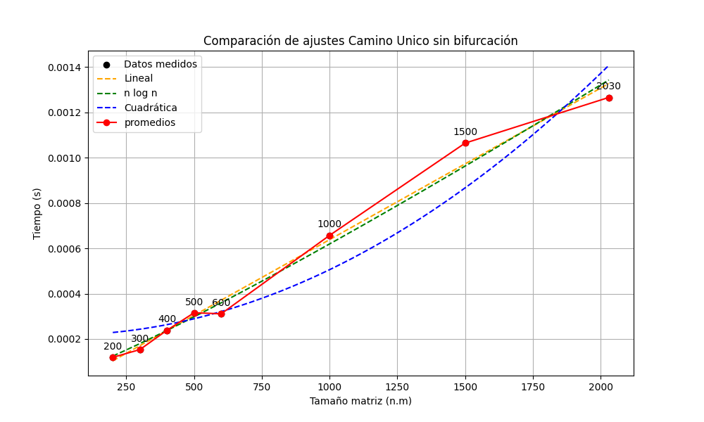
El algoritmo explora recursivamente la matriz de tamaño n × m, cada posición válida evalúa un número constante de movimientos posibles, por lo que la complejidad temporal es O(m×n).

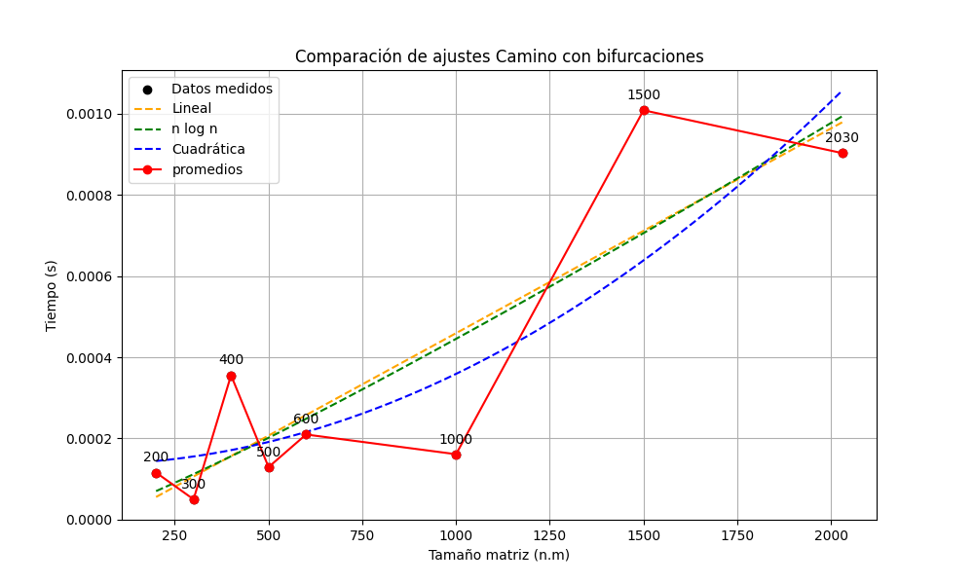
Para comparar qué modelo de crecimiento representa mejor los tiempos observados, se ajustaron distintas funciones teóricas(lineal, log n, cuadrática) a los datos experimentales. Luego, para cada modelo, se calculó el error cuadrático medio entre los tiempos reales medidos y los valores estimados por la curva ajustada.
 | sin bifurcación | con bifurcación
Lineal | 2.0968156964467953e-09 | 2.9740742458498417e-08
nlogn | 2.635334792084859e-09 | 2.918460322190961e-08
Cuadrática | 1.2936871069865956e-08 | 3.124317277347121e-08

Para los laberintos sin bifurcaciones, el mejor ajuste correspondió al modelo lineal, lo cual resulta consistente con la existencia de un único camino posible y una cantidad mínima de retrocesos. En este tipo de estructura, el algoritmo avanza de forma casi directa hacia la salida sin necesidad de explorar ramas alternativas, por lo que el tiempo crece proporcionalmente al número de celdas recorridas.
En cambio, para laberintos con bifurcaciones, los modelos lineal y nlogn presentaron errores similares, siendo este último levemente mejor. El desvío respecto al modelo puramente lineal se explica por el incremento en la cantidad de decisiones que el algoritmo debe evaluar y descartar: cada bifurcación genera ramas adicionales que pueden requerir retrocesos profundos antes de encontrar el camino correcto. Este overhead de exploración y retroceso introduce un factor adicional que supera el crecimiento estrictamente lineal, acercando el comportamiento real al modelo nlogn.
Adicionalmente, se observaron variaciones puntuales en los tiempos de laberintos de menor tamaño respecto a otros más grandes. Esto se debe a que el tiempo de ejecución no depende únicamente de la cantidad de celdas, sino también de la profundidad del camino solución y del orden en que las ramas sin salida son encontradas y descartadas. En términos generales, los resultados experimentales son consistentes con la complejidad teórica O(m×n) planteada inicialmente.

Conclusión
Se logró implementar exitosamente un algoritmo de backtracking capaz de resolver laberintos rectangulares de distintos tamaños y estructuras. La solución encontró caminos válidos en todos los casos donde existían, y permitió registrar el proceso de exploración mediante herramientas de seguimiento y visualización gráfica.
El análisis de complejidad determinó que el algoritmo opera en O(m×n) en tiempo y espacio, gracias al uso del conjunto de visitados que impide procesar la misma celda más de una vez en cada rama de exploración.
Los resultados experimentales confirmaron esta complejidad en términos generales, aunque con matices importantes: para laberintos de camino único, el ajuste lineal fue el más preciso, mientras que para laberintos con bifurcaciones el modelo n·log(n) resultó levemente más representativo. Esto refleja que la estructura interna del laberinto — cantidad de bifurcaciones, profundidad del camino solución y presencia de callejones sin salida — tiene un impacto significativo en el tiempo real de ejecución, más allá del tamaño de la matriz.

Programación Dinámica

Supuestos del algoritmo
El algoritmo desarrollado para obtener la mínima cantidad de palíndromos que forman una cadena se basa en los siguientes supuestos y condiciones:
- Sobre la entrada
- La entrada es una cadena de caracteres finita c de longitud n ≥ 0
- Los caracteres de la cadena pertenecen a un alfabeto cualquiera (por ejemplo, letras, números, etc.).
- Se asume acceso directo a cualquier posición de la cadena en tiempo constante (modelo de acceso por índice).
- Sobre la definición del problema
- Se considera que una subcadena es palíndroma si se lee igual de izquierda a derecha que de derecha a izquierda.
- Se permite particionar la cadena en subcadenas contiguas (no se permiten reordenamientos ni saltos).
- Cada partición debe cubrir toda la cadena, sin superposiciones ni huecos.
- El objetivo es minimizar la cantidad de subcadenas palíndromas.
- Sobre el enfoque algorítmico
  - Se asume el uso de programación dinámica, por lo que:
    - El problema presenta subestructura óptima: la solución óptima para un prefijo depende de soluciones óptimas de prefijos más chicos
    - Existen subproblemas superpuestos, lo que justifica el uso de memoria (tablas).
- Se construye una tabla auxiliar es_pal[i][j] que indica si la subcadena c[i..j] es palíndroma. Se asume que esta tabla puede almacenarse en memoria.
- Sobre los casos base
  - La cadena vacía (n = 0) requiere 0 particiones.
  - Cualquier subcadena de longitud 1 es palíndroma.
  - Las subcadenas de longitud 2 son palíndromas si ambos caracteres son iguales.
- Sobre complejidad y recursos
  - Se asume disponibilidad de memoria suficiente para almacenar:
    - una matriz de tamaño (es_pal)
    - un arreglo de tamaño (min_pals)
- La complejidad temporal esperada es lo cual es aceptable bajo el supuesto de que no es extremadamente grande.
- Limitaciones
  - El algoritmo no es eficiente para cadenas muy largas debido al uso de memoria cuadrática.
  - No contempla optimizaciones de espacio (por ejemplo, reducción de la matriz es_pal).
  - El algoritmo requiere conocer toda la cadena de antemano.

Diseño

Ecuación de recurrencia
Sea c una cadena de longitud n
Definimos:
- min_pals[fin] como el mínimo número de palíndromos en que puede particionarse la subcadena c[0..fin].
- es_pal[inicio][fin] como un valor booleano que indica si la subcadena c[inicio..fin] es palíndroma.
La recurrencia para min_pals[fin] es:
$$min_{pals\left[fin\right]}=\min_{\begin{aligned}0≤inicio≤fin \\ es_pal\left[inicio\right]\left[fin\right]=true\end{aligned}}\left\{\begin{aligned}1 si inicio=0 \\ min_{pals\left[inicio-1\right]}+1 si inicio >0\end{aligned}\right.$$
Con caso base: min_pals[0]=1.
Si la cadena tiene al menos un carácter, y para simplificar la formulación también puede considerarse: min_pals[−1]=0.
Interpretando que la subcadena vacía requiere 0 particiones.
Para determinar si una subcadena es palíndroma, se utiliza la siguiente recurrencia:
es_pal[inicio][fin]=(c[inicio]=c[fin])∧((fin−inicio<2)∨es_pal[inicio+1][fin−1])
Esto significa que una subcadena c[inicio…fin] es palíndroma si sus extremos son iguales, y además tiene longitud 1 o 2, o la subcadena interior c[inicio+1…fin-1] también es palíndroma.

Subestructura Óptima y Subproblemas Superpuestos

Subestructura óptima
El problema presenta subestructura óptima porque, si en una partición óptima de c[0..fin] el último bloque con palíndromo es c[inicio..fin], entonces la partición de la parte anterior c[0..inicio−1] también debe ser óptima.
En efecto, si existiera una mejor partición para c[0..inicio−1], entonces podría reemplazarse en la solución total, obteniéndose una partición de c[0..fin] con menos bloques, lo que contradice la optimalidad de la solución original.
Por lo tanto, una solución óptima para c[0..fin] puede construirse a partir de soluciones óptimas de subcadenas más pequeñas.

Subproblemas superpuestos
Durante el cálculo se resuelven repetidamente subproblemas idénticos:
- Para distintos valores de fin , se necesita conocer muchas veces el mínimo número de palíndromos de prefijos anteriores, es decir, valores min_pals[k] con k<fin
- Además, al verificar si una subcadena es palíndroma, se consulta reiteradamente si subcadenas interiores c[inicio+1..fin−1] son palíndromas.
Esto genera una gran superposición de subproblemas, por lo que resulta conveniente almacenar los resultados ya calculados y reutilizarlos.

Memoization
El algoritmo utiliza memoization mediante dos estructuras:
- Un arreglo min_pals, donde se guarda para cada posición fin el mínimo número de particiones con palíndromo de c[0..fin].
- Una matriz es_pal, donde para cada par de índices inicio y fin se almacena si la subcadena c[inicio..fin] es palíndroma.
De este modo:
- cada acceso a min_pals[fin] se calcula una sola vez;
- cada acceso a es_pal[inicio][fin] se calcula una sola vez.
Cuando luego se vuelve a necesitar alguno de esos valores, se accede directamente a la estructura correspondiente en tiempo constante, evitando recomputaciones.
Aunque la implementación es iterativa, conceptualmente cumple el mismo objetivo que la memoization: guardar resultados de subproblemas ya resueltos para reutilizarlos posteriormente.

Pseudocódigo
Algoritmo MIN_PALINDROMOS(cadena)
n -> longitud de la cadena
Si la cadena está vacía:
devolver 0
min_pals -> arreglo de tamaño n que almacena para cada indice fin, la cantidad minima de palindromos para cubrir la subcadena cadena[0..fin]

es_pal -> matriz de nxn que almacena para cada par inicio,fin con 0<=inicio<=fin<n si la subcadena cadena[inicio..fin] es palindroma. Si aún no fue calculado, almacena None
Para cada posición final fin de la cadena:
mejor -> minima cantidad de palindromos
mejor = fin + 1 #Peor caso: palindromos de 1 caracter

Para cada posición inicial inicio entre 0 e i:
Si es_palindromo(cadena, inicio, fin, es_pal):
Si inicio = 0:
mejor = 1 #Toda la subcadena es un solo palindromo
Si no:
mejor = min(mejor, opt[inicio-1] + 1)
min_pals[fin] = mejor
Devolver min_pals[n-1]

Subalgoritmo es_palindromo(cadena, inicio, fin, es_pal):
Si ya se conoce si cadena[inicio..fin] es palíndroma:
devolver es_pal[inicio][fin]
Si los caracteres de los extremos son distintos:
es_pal[inicio][fin] = Falso
Si la longitud de la subcadena es 1 o 2:
es_pal[inicio][fin] = Verdadero
En otro caso:
es_pal[inicio][fin] = es_palindromo(cadena, inicio+1, fin-1, es_pal)
Devolver es_pal[inicio][fin]

Estructuras de datos utilizadas
El algoritmo utiliza las siguientes estructuras de datos:
- Matriz es_pal
- Tipo: matriz de tamaño n×n
- Función: almacenar si la subcadena c[inicio..fin] es palíndroma, con inicio y fin entre 0 y n−1
- Interpretación:
- es_pal[inicio][fin]=verdadero sí c[inicio..fin] es palíndroma.
- es_pal[inicio][fin]=falso en caso contrario.
- es_pal[inicio][fin]=None si aún no fue calculado.
Esta estructura permite consultar en tiempo constante si una subcadena ya fue identificada como palíndroma.
- Arreglo entero min_pals
- Tipo: arreglo de enteros de tamaño n
- Función: almacenar la cantidad mínima de particiones con palíndromo para cada prefijo de la cadena
- Interpretación:
- min_pals[fin] representa el mínimo número de palíndromos en que puede particionarse c[0..fin]
Esta estructura constituye la DP principal del problema.
- Variables auxiliares
  - n: longitud de la cadena
  - inicio, fin: índices para recorrer subcadenas
  - mejor: guarda temporalmente el mejor valor encontrado para min_pals[fin]

Seguimiento: ejemplo con un set de datos reducido
Se utiliza la cadena c="ABBA" de longitud n=4.
Los índices son:
ÍNDICE | 0 | 1 | 2 | 3
CARACTER | A | B | B | A

Se busca calcular el mínimo número de particiones con palíndromo de la cadena completa.
Estructuras utilizadas:
- min_pals[fin]: mínimo número de palíndromos en que puede particionarse la subcadena c[0..fin].
- es_pal[inicio][fin]: indica si la subcadena c[i..j] es palíndroma.
Inicialmente:
- es_pal tiene todos sus valores en None
- min_pals es un arreglo vacío de tamaño 4
- Iteración 1: fin = 0
Se analiza la subcadena c[0..0] = "A".
mejor = 1 (peor caso: un palíndromo de un carácter)
inicio = 0
Se evalúa es_palindromo(c, 0, 0, es_pal):
c[0] = c[0]
fin - inicio = 0 < 2
Entonces "A" es palíndromo.
Como inicio = 0, se tiene:
mejor=1
Al finalizar esta iteración:
min_pals[0]=1
- Iteración 2: fin = 1
Se analiza la subcadena c[0..1] = "AB".
mejor = 2
inicio = 0
Se evalúa es_palindromo(c, 0, 1, es_pal):
c[0] = A, c[1] = B
como son distintos, "AB" no es palíndromo
No se actualiza mejor.

inicio = 1
Se evalúa es_palindromo(c, 1, 1, es_pal):
una sola letra siempre es palíndromo
Entonces el candidato es:
min_pals[0]+1=1+1=2
Por lo tanto:
mejor=2
Al finalizar esta iteración:
min_pals[1]=2
La mejor partición de "AB" es:
"A" | "B"
- Iteración 3: fin = 2
Se analiza la subcadena c[0..2] = "ABB".
mejor = 3
inicio = 0
Se evalúa es_palindromo(c, 0, 2, es_pal):
c[0] = A, c[2] = B
son distintos, entonces "ABB" no es palíndromo
inicio = 1
Se evalúa es_palindromo(c, 1, 2, es_pal):
c[1] = B, c[2] = B
fin - inicio = 1 < 2
Entonces "BB" es palíndromo.

Como no empieza en 0, el candidato es:
min_pals[0]+1=1+1=2

Entonces:
mejor=2
inicio = 2
Se evalúa es_palindromo(c, 2, 2, es_pal):
"B" es palíndromo
El candidato es:
min_pals[1]+1=2+1=3
No mejora el valor actual.
Al finalizar esta iteración:
min_pals[2]=2
La mejor partición de "ABB" es:
"A" | "BB"
- Iteración 4: fin = 3
Se analiza la subcadena c[0..3] = "ABBA".
mejor = 4
inicio = 0
Se evalúa es_palindromo(c, 0, 3, es_pal):
c[0] = A, c[3] = A
como los extremos son iguales, se consulta recursivamente si c[1..2] = "BB" es palíndroma
"BB" ya fue calculada y es verdadera
Entonces "ABBA" es palíndroma.
Como inicio = 0, se obtiene:
mejor=1
inicio = 1
Se evalúa es_palindromo(c, 1, 3, es_pal):
c[1] = B, c[3] = A
son distintos, no es palíndromo
inicio = 2
Se evalúa es_palindromo(c, 2, 3, es_pal):
c[2] = B, c[3] = A
no es palíndromo
inicio = 3
Se evalúa es_palindromo(c, 3, 3, es_pal):
"A" es palíndromo
El candidato sería:
min_pals[2]+1=2+1=3
No mejora el valor actual.
Al finalizar esta iteración:
min_pals[3]=1

Resultado final
fin | 0 | 1 | 2 | 3
min_pals[fin] | 1 | 2 | 2 | 1
El contenido final del arreglo min_pals es:

Por lo tanto, la respuesta final es:
min_pals[3]=1
Es decir, la cadena "ABBA" puede particionarse en 1 solo palíndromo:
"ABBA"

Complejidad
Se analiza la complejidad temporal y espacial del algoritmo MIN_PALINDROMOS(c) en función de la longitud de la cadena de entrada, denotada por n.
Complejidad temporal
Inicialización de estructuras
El algoritmo crea dos estructuras auxiliares: una matriz es_pal de tamaño n×n y un arreglo min_pals de tamaño n. La inicialización de la matriz requiere O(n²) operaciones y la del arreglo O(n). Por lo tanto, el costo de inicialización total es O(n²).
Bucles principales
El cuerpo principal del algoritmo contiene dos ciclos anidados: el ciclo externo recorre todos los valores de fin desde 0 hasta n−1, ejecutándose n veces en total. Para cada valor k de fin, el ciclo interno recorre todos los valores de inicio desde 0 hasta fin, ejecutándose k+1 veces. La cantidad total de iteraciones es:
$$\sum_{k=0}^{n-1}{(k+1)=1+2+3+⋯+n=}\frac{n(n+1)​}{2}$$
Por lo tanto, los dos bucles anidados realizan en total O(n²) iteraciones.
Costo de la función es_palindromo
Dentro del ciclo interno se invoca la función es_palindromo. A primera vista, al ser recursiva, podría pensarse que su costo individual es mayor que O(1). Sin embargo, la función utiliza memoization sobre la matriz es_pal: cada par de índices (inicio, fin) con 0 ≤ inicio ≤ fin < n se calcula a lo sumo una sola vez. Una vez almacenado el resultado en es_pal[inicio][fin], todas las consultas posteriores para esa misma subcadena se responden en tiempo constante, sin volver a ejecutar la recursión.
La cantidad total de subcadenas posibles de una cadena de longitud n es n(n+1)/2, por lo tanto la cantidad total de subproblemas distintos del tipo "¿c[inicio..fin] es palíndroma?" es O(n²). Como cada uno se resuelve a lo sumo una vez, el costo acumulado de todas las llamadas efectivas a es_palindromo a lo largo de toda la ejecución es O(n²).

Complejidad temporal total
Sumando los tres costos parciales:
- Inicialización: O(n²)
- Iteración principal: O(n²)
- Resolución y memoization de subcadenas palíndromas: O(n²)
Se obtiene que la complejidad temporal total del algoritmo es O(n²).
Complejidad espacial
El algoritmo utiliza las siguientes estructuras en memoria:
- La matriz es_pal de tamaño n×n almacena el resultado booleano de cada subcadena posible. Su ocupación es O(n²) y constituye el término dominante en el uso de memoria.
- El arreglo min_pals de tamaño n almacena el mínimo número de palíndromos para cada prefijo. Su ocupación es O(n).
- La pila de recursión de es_palindromo puede alcanzar una profundidad máxima de n/2 niveles en el peor caso (subcadena que ocupa toda la cadena), lo que agrega O(n) de espacio adicional.
- Las variables auxiliares (inicio, fin, mejor, n) ocupan O(1).
Sumando todos los términos: O(n²) + O(n) + O(n) + O(1) = O(n²), siendo la matriz es_pal el término dominante.
Es importante notar que esta complejidad espacial cuadrática es una limitación del algoritmo: para cadenas muy largas, el consumo de memoria puede volverse significativo. Una optimización posible sería recalcular los valores de es_pal on-demand sin almacenar toda la matriz, aunque esto implicaría un trade-off con el tiempo de ejecución.

Sets de datos
Los sets de datos fueron generados manualmente y mediante generación aleatoria con semilla fija random.seed(42), lo que permite reproducir los mismos casos en cada ejecución. El programa guarda los sets en un archivo sets_datos.txt, luego los lee y ejecuta el algoritmo sobre cada cadena, imprimiendo el resultado obtenido.
Generación de datos
Para evaluar el comportamiento empírico del algoritmo, se generaron distintos conjuntos de datos de entrada.
Las cadenas utilizadas incluyen:
- Casos triviales (cadena vacía, un carácter)
- Un caso de ejemplo conocido (“ARACALACANA”)
- Cadenas aleatorias de distintos tamaños
Las cadenas aleatorias se generaron utilizando un alfabeto reducido, con el objetivo de mantener una distribución controlada de caracteres.
Metodología de medición
Para cada tamaño de entrada n, el tiempo de ejecución del algoritmo se midió utilizando tiempo de CPU (process_time), con el fin de reducir la influencia de factores externos como la variación de frecuencia del procesador o la planificación del sistema operativo. Cada medición se realizó ejecutando repetidamente el algoritmo sobre la misma entrada durante un tiempo mínimo acumulado de 5 segundos, y promediando los tiempos obtenidos en cada ejecución individual. Este enfoque permite:
- Obtener mediciones más estables
- Reducir el impacto de fluctuaciones del sistema
- Cumplir con los requisitos de duración mínima de medición
Como verificación adicional, se ejecutó el algoritmo sobre la cadena "ARACALACANA" propuesta en el enunciado, obteniendo el resultado esperado de 3 palíndromos, correspondiente a la partición "ARA" | "CALAC" | "ANA".

Resultados obtenidos
A continuación se muestran los resultados representativos para los primeros tamaños medidos. La tabla completa, incluyendo los tamaños hasta n=2048, puede consultarse en el archivo resultados_tiempos.txt generado por el programa.
Tamaño de la cadena (n) | Tiempo de ejecución (segundos)
128 | 0.0009932
256 | 0.0039576
384 | 0.0095591
512 | 0.0173555
640 | 0.0276008
768 | 0.0407411
896 | 0.0587762
1024 | 0.0758804
1152 | 0.0962240
1280 | 0.1200121

Se observa un crecimiento progresivo del tiempo de ejecución a medida que aumenta el tamaño de la entrada.
Comparación con la curva teórica
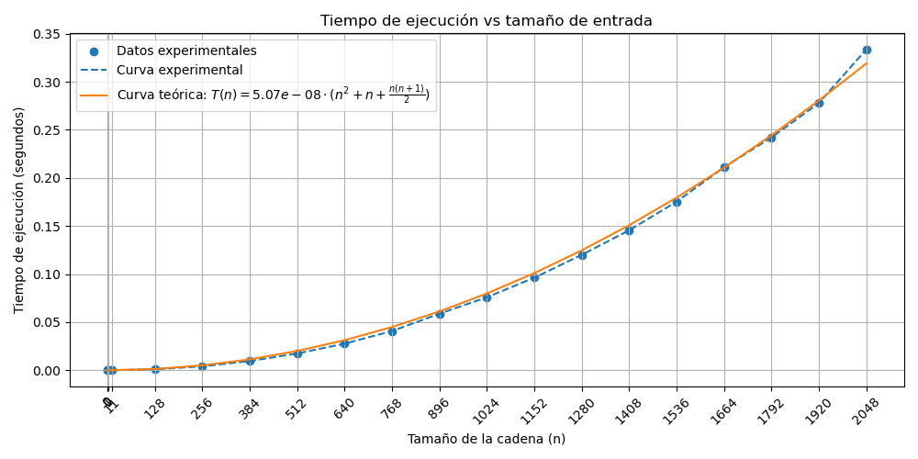
El siguiente gráfico muestra la comparación entre los tiempos experimentales y la curva teórica del algoritmo:
La curva teórica utilizada corresponde a:
$$T\left(n\right)=k . \left(n^{2}+n+\frac{n(n+1)}{2}\right)$$
Donde k es una constante de ajuste obtenida mediante mínimos cuadrados a partir de los datos experimentales.
Análisis del comportamiento
Del gráfico se observa que:
- La curva empírica sigue de manera consistente la forma de la curva teórica.
- El crecimiento del tiempo de ejecución es claramente cuadrático respecto al tamaño de la entrada.
- A medida que aumenta n , el tiempo crece aproximadamente proporcional a , validando el análisis teórico realizado.
Esto confirma que el algoritmo tiene complejidad temporal: O(n^2)
Análisis de desvíos
Se observan pequeñas variaciones entre la curva empírica y la teórica. Estas diferencias pueden explicarse por factores del entorno de ejecución, tales como:
- Variación dinámica de la frecuencia del procesador (DVFS)
- Jerarquía de memoria (caché)
- Overhead del intérprete de Python
Durante las pruebas se verificó que la frecuencia del procesador varía dinámicamente, incluso en modo de alto rendimiento, lo que introduce fluctuaciones en los tiempos medidos.
Para mitigar estos efectos:
- Se utilizó tiempo de CPU en lugar de tiempo real
- Se realizaron mediciones prolongadas (≥ 5 segundos)
- Se promediaron múltiples ejecuciones
Aun así, estas variaciones no afectan la tendencia general del crecimiento, que se mantiene consistente con la complejidad teórica.

Conclusión experimental
Los resultados obtenidos permiten concluir que:
- El comportamiento empírico del algoritmo coincide con el análisis teórico.
- El tiempo de ejecución crece de forma cuadrática en función del tamaño de entrada.
- Las desviaciones observadas se deben a factores del entorno y no a errores en el algoritmo.
Esto valida tanto el diseño como el análisis de complejidad del algoritmo propuesto.

Comparación entre los algoritmos de los problemas 3 y 4
Los algoritmos desarrollados en los problemas 3 y 4 resuelven problemas de distinta naturaleza, por lo que la comparación se centra en las técnicas utilizadas y su comportamiento computacional.
El problema 3 se resuelve mediante backtracking, una técnica de búsqueda que explora diferentes caminos posibles dentro del espacio de soluciones. El algoritmo construye una solución paso a paso y, en caso de que una alternativa no conduzca a la salida, retrocede para intentar con otra. Este enfoque permite encontrar una solución válida si existe, pero su costo computacional depende fuertemente de la estructura del problema, particularmente de la cantidad de bifurcaciones y caminos sin salida.
Por otro lado, el problema 4 se resuelve mediante programación dinámica. En este caso, el problema se descompone en subproblemas más pequeños, cuyos resultados se almacenan para evitar recomputaciones. Esto permite obtener la solución óptima (mínima cantidad de palíndromos) de manera eficiente y con un comportamiento más predecible.
En términos de complejidad, el algoritmo de backtracking presenta una mayor variabilidad en el tiempo de ejecución, ya que puede explorar múltiples caminos antes de encontrar una solución. En cambio, el algoritmo de programación dinámica tiene una complejidad O(n²), determinada por la cantidad de subcadenas posibles, lo que resulta en un tiempo de ejecución más estable.
En conclusión, el backtracking es adecuado para problemas de búsqueda donde se necesita explorar diferentes alternativas, mientras que la programación dinámica es más eficiente para problemas de optimización con subproblemas superpuestos.

Referencias
- Cormen, T. H., Leiserson, C. E., Rivest, R. L., & Stein, C. (2022). Introduction to algorithms (4th ed.). MIT Press.
- Python Software Foundation. (2021). Python 3.10.0 documentation. https://docs.python.org/3.10/
- Rivas, A. (2022). Cómo hacer una lista de referencias con Normas APA. Guía Normas APA. https://normasapa.in/como-hacer-la-lista-de-referencias/
- Sedgewick, R., & Wayne, K. (2011). Algorithms (4th ed.). Addison-Wesley Professional.
- Graham, R. L., Knuth, D. E., & Patashnik, O. (1994). Concrete mathematics: A foundation for computer science (2nd ed.). Addison-Wesley Professional.
- Knuth, D. E. (1997). The art of computer programming, Vol. 2: Seminumerical algorithms (3rd ed.). Addison-Wesley Professional.
- Levitin, A. (2011). Introduction to the design and analysis of algorithms (3rd ed.). Pearson.
- Kleinberg, J., & Tardos, É. (2005). Algorithm design. Pearson Addison-Wesley.
- Kumar, V. (1992). Algorithms for constraint satisfaction problems: A survey. AI Magazine, 13(1), 32–44. https://doi.org/10.1609/aimag.v13i1.994
- Nilsson, N. J. (1998). Artificial intelligence: A new synthesis. Morgan Kaufmann.
- Bellman, R. (1957). Dynamic programming. Princeton University Press.
- Manacher, G. (1975). A new linear-time "on-line" algorithm for finding the smallest initial palindrome of a string. Journal of the ACM, 22(3), 346–351. https://doi.org/10.1145/321892.321896
- Hunter, J. D. (2007). Matplotlib: A 2D graphics environment. Computing in Science & Engineering, 9(3), 90–95. https://doi.org/10.1109/MCSE.2007.55
- Van Rossum, G., & Drake, F. L. (2009). Python 3 reference manual. CreateSpace.

